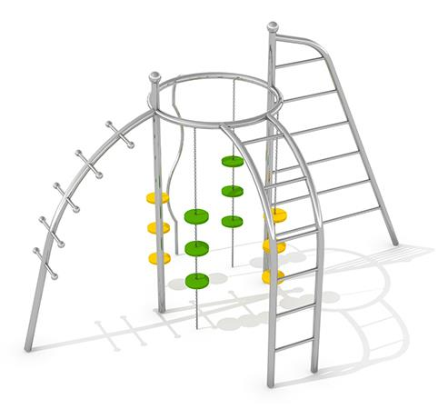
Descrizione:
Struttura da arrampicata in acciaio inossidabile resistente alle intemperie e all'uso intenso.
La struttura per arrampicata è progettata come dispositivo fitness dedicato agli adolescenti.
La costruzione in metallo ha tre scale di arrampicata con forme diverse collegate da un anello metallico con asta da pompiere e 4 catene con ruote sospese colorate.
Dettagli del prodotto
Dimensioni: 3,67 x 1,73 x 2,90 m
Area di sicurezza: 7,5 x 5,5m
Altezza di caduta libera: 2,0 m
Età: sopra i 6 anni
Un certificato che conferma la compatibilità con la norma EN 1176
materiale
Costruzione in acciaio inossidabile resistente alle intemperie e all'utilizzo intenso. Ruote realizzate in materiale HDPE.
Categoria: Castelli in metallo
Codice: EP21213

